Центр «Дорожной безопасности» в группе «Гномики»



Центр «Дорожной безопасности» в группе «Теремок»



Центр «Дорожной безопасности» в группе «Фантазеры»

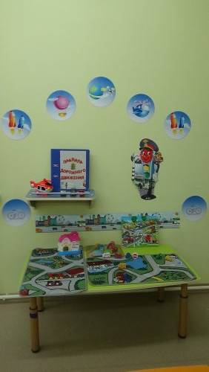

Центр «Дорожной безопасности» в группе «Ягодка»

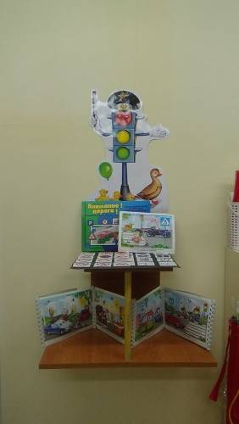

Центр «Дорожной безопасности» в группе «Кораблик»

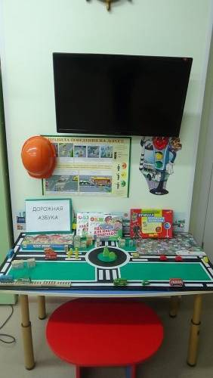

Центр «Дорожной безопасности» в группе «Подсолнушки»

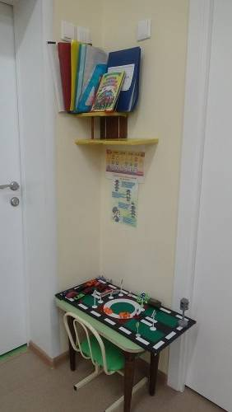

Центр «Дорожной безопасности» в группе «Почемучки»

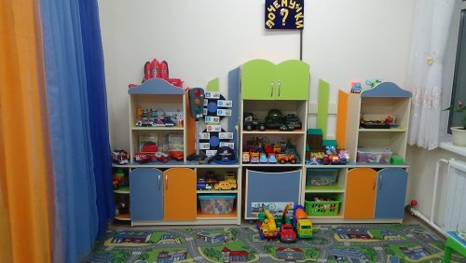

Центр «Дорожной безопасности» в группе «Пчелки»

